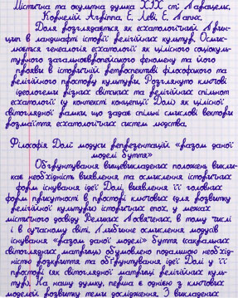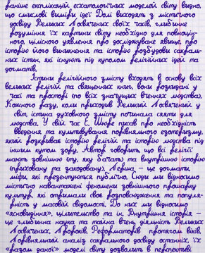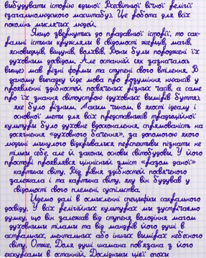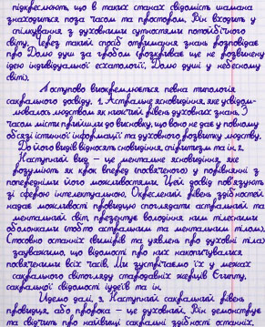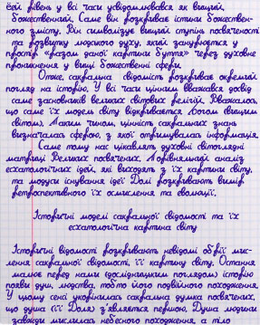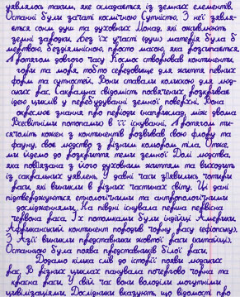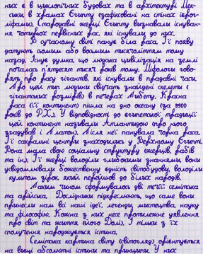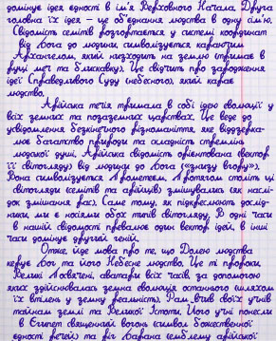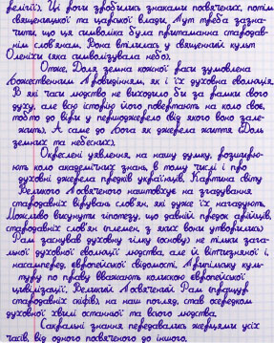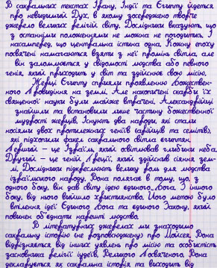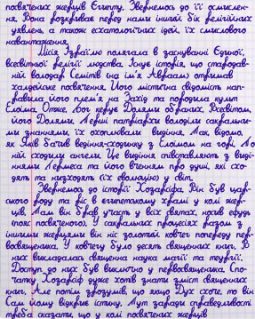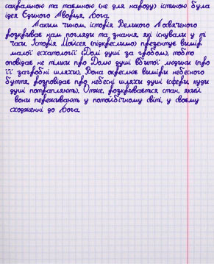

Міністерство освіти і науки України
Харківський національний університет імені В.Н. Каразіна
Факультет комп’ютерних наук

РЕФЕРАТ
з дисципліни «Містичні та оккультні вчення Заходу та Сходу»
Тема «Е. Папюс»

Виконав студент 3 курсу
Факультету Комп’ютерних наук
групи КС-32
Безрук Юрій Русланович
Перевірила:
Компанієць Лілія Вікторівна

Харків – 2020
французский оккультист, маг и врач
Основатель Ордена Мартинистов и член «Каббалистического Ордена Розы†Креста».
Папюс прославился в том числе и как автор более 400 статей и 25 книг по магии, каббале, автор знаменитой системы карт Таро. Он считался видной фигурой в различных оккультных организациях и парижских спиритуалистических и литературных кругах конца XIX и начала XX столетий.

БИОГРАФИЯ
Ранние годы
Жерар Анаклет Винсент Анкосс родился в городе Ла-Корунья (Испания) 13 июля 1865 года. Его мать была испанкой, а отец — французом. В 4 года семейство Анкосс перебралось во Францию, в Париж.
В молодости Анкосс провел много времени в Парижской Национальной Библиотеке за изучением каббалы, таро, магии, алхимии и работ Элифаса Леви. Псевдоним «Папюс», который Анкосс взял впоследствии, был заимствован из «Нюктемерона Аполлония Тианского» Элифаса Леви (опубликованного как приложение к его книге «Учение и Ритуал Высшей Магии») и означал «врач».
На Жерара Анкосса оказали влияние труды Луи Люка (1816—1863), Антуана Фабра д’Оливе (1768—1825), Александра Сент-Ива д’Альведейра и Луи Клода де Сен-Мартена. Именно благодаря трудам этих авторов Папюс отказался от материализма и позитивизма, и занялся алхимией и оккультизмом.
Папюс был посвящен в 1882 году в степень, «Superieur Inconnu» (Высший Неизвестный) Анри Делаажем, который, в свою очередь, был посвященным по линии преемственности системы «Вольных Посвящений» Сен-Мартена.
Оккультная, мартинистская и масонская деятельность
В 1887 году Папюс вместе с Пьером Огюстом Шабосо, так же имевшим посвящение по одной из линий преемственности от Сен-Мартена, объединив свои линии, основал «l’Ordre des Supеrieurs Inconnus» (Орден Высших Неизвестных), который приобрел известность под именем Орден Мартинистов. Ритуалы и учение Ордена были основаны на трех «уснувших» масонских Уставах: Уставе Избранных Коэнов (фр. Elus-Cohens) Мартинеса де Паскуалиса (1700—1774 гг.), «Исправленном Шотландском Уставе Сен-Мартена» и «Исправленном Уставе» Луи Клода де Сен-Мартена (1743—1803 гг.), ученика Паскуалиса, писавшего под псевдонимом «Неизвестный Философ». Так же, в структуру Ордена была включена степень Инициата, символизм и ритуал которой был заимствован из Высших Градусов Исправленного Шотландского и представляет собой, по мнению исследователя тайных обществ Джона Майкла Грира — степень Рыцаря Благодетеля Святого введенную в Устав другим учеником Паскуалиса — Жаном-Батистом Виллермозом. Орден поддерживал добрососедские отношения с франкмасонством, так, что часть масонов были мартинистами. Выдержав испытание временем, Орден и сегодня продолжает свое дело. В том же году Папюс вступил в теософское общество Елены Петровны Блаватской, однако вскоре покинул его ряды, разочаровавшись. Существуют различные версии причины его разочарования, среди которых основной считается сближение теософии с восточными политеистическими культами Индостана, в частности с индуизмом и прочими, которые Папюс недолюбливал и не поощрял.
С 1888 года Папюс начинает выпускать журнал «Инициация» (фр. l’Initiation), который являлся официальным печатным органом Ордена Мартинистов, и просуществовал вплоть до Первой мировой войны. В том же году вместе с маркизами Станисласом де Гуайта и Жозефом Александром Сент-Ивом д’Альвейдером он участвует в основании «Каббалистического Ордена Розы†Креста», став одним из его соучредителей. «Каббалистический Орден Розы†Креста» благополучно существует и действует по сей день.
В течение 1889-1891-х годов Папюс организует «Верховный Совет Ордена Мартинистов», который по своей сути представлен членами «Каббалистического Ордена Розы†Креста», таким образом, что Орден Мартинистов становится для него как бы «внешним кругом».
В 1890 году основывает журнал «Вуаль Изиды» (фр. ). Позже в 1901—1905 гг. Папюс приезжает в Санкт-Петербург, где в 1909 году члены Ордена Мартинистов основывают журнал «Изида» — официальный печатный орган мартинистов, издающий переводы книг Папюса и другие произведения по оккультизму.
В 1893 году Папюс был одним из первых посвящен в епископы Гностической церкви («Eglise Gnostique») Жюля Дюанеля, взяв себе имя «Тау Винстент».
В 1894 году получил степень доктора медицины Парижского университета за диссертацию по «философии анатомии».
В 1896 году доктор Жерар Анкосс был приглашен в Д?Л? «Радуга», работавшую по Египетскому Уставу Мицраима, на открытое («белое», то есть не ритуальное) собрание, основным поводом проведения которого являлась конференция, посвященная мартинистской традиции, и выступил с речью о традиции Мартинизма и Ордене Мартинистов. Однако, не смотря на это, в связи с отрицательным отношением ряда братьев Ложи к спиритуализму, теургии, и церемониальной магии, Папюсу было дважды отказано в принятии в Ложу (в том же, 1896 году, и в 1897 году). Все это спровоцировало разногласия в «Радуга», остававшейся к тому времени единственной регулярно действующей Ложей под эгидой Великой Ложи Мицраима. В 1899 году «Радуга» разделилась на две: одна Ложа под руководством Абеля Хаатана, в которую вошли противники Папюса, и другая Ложа под руководством Жюля Осселена, в которой сосредоточились братья, являвшиеся друзьями Папюса, в том числе и Ивон Ле Луп (1871—1926) более известный под псевдонимом Поль Седир.
В 1901 году Ложа «Радуга» Абеля Хаатана слилась с «Древним» Египетским Уставом Мицраима, который двумя годами позже растворился в Великом Востоке Франции. И в том же, 1901 году посвящение в Египетский Устав Мицраима, в Ложе Жюля Осселена, получил Папюс.
Тогда же, в 1901 году, по патенту, выданному Джоном Яркером, Папюс инсталлирует в Париже Ложу «Изначального и Подлинного Сведенборгианского Устава» под отличительным титулом «INRI» № 14 и берет в руки её молоток. В ноябре того же года, журнал «Инициация» упоминает Сведенборгианский Устав и Ложу «INRI» среди эзотерических систем, чьим печатным органом он служит, наряду с Орденом Мартинистов, и «Каббалистическим Орденом Розы†Креста».
В 1905 году, 9 марта, в Ложе «Свободная мысль», работавшей под эгидой Великого Востока Франции, Папюс произносит речь, в которой ставит вопрос: «Должно ли масонство быть спиритуалистическим?».
20 марта 1906 года Папюс получает патент на создание Великой Сведенборгианской Ложи Франции. Эта Ложа принимала в свои ряды только масонов в степени Мастера, и присваивала последовательно Три Высших Градуса, то есть работала как «Ложа Усовершенствования» в Системе Высших Степеней.
15 ноября 1906 года Папюс получает права на основание в Париже новой Ложи, под названием «Humanidad» (Человечество) № 240, в которой проводились работы в символических градусах по «Испанскому Национальному Уставу», и которым руководил из Исидоро Вийарино дель Вийар (1827—1914). Благодаря этому Папюс получил возможность посвящать в Высшие Степени Капитула Ложи «INRI» № 14 братьев, ранее получивших «символические степени» в Ложе «Humanidad». 25 октября 1907 года в этой Ложе был посвящен Рене Генон, и в ней же был возведен Папюсом в степень Мастера 10 апреля 1908 года, незадолго до того, как его исключат из всех обществ за недостойное поведение.
В январе 1908 года в журнале «Вуаль Изиды» (фр. Le Voile d'Isis) объявляет о созыве в июне масонского Конвента спиритуалистических Уставов, организатором которого выступает Орден Мартинистов. Папюс, и его ближайший соратник Тедер (Шарль Детре) создали Временный организационный комитет, секретарем которого назначили мартиниста Виктора Бланшара, будущего Великого Мастера Синархического Ордена Мартинистов. Членами Комитета являлись: Медерик Бодело, д-р Биаджини, Шарль Бланшар, Боннэ, Анри-Жан Бруйу, Эдмон Дас, Жан Дежобер, Ш.Дюбург, Гектор Дервиль-сын, Луи Фужерон, Патрис Жанти (1883—1961), Этьен Гарэн, Альбер Жуне, Мерль, Альбер и Леон Ноэль, Жорж Дескорнье-Фанег, Шмид, Александр Тома и Рене Генон, который в тот же год будет изгнан из Ордена Мартинистов.
15 марта 1908 года Папюс становится в Париже гарантом дружбы между Державным Святилищем, и Великим Востоком Берлина, который должен был быть представлен на Конвенте своим Великим Мастером — Теодором Ройссом.
В июне 1908 года семнадцать масонских послушаний, признающих «Великого Архитектора Вселенной» собрались на Конвент спиритуалистических Уставов. Целью Конвента было заявлено:
Темы, обсуждавшиеся на Ковенте, приводит журнал «Хирам», впоследствии подтвержденные в другом, весьма редком издании: «Полный отчет работ Масонского спиритуалистического конгресса и конвента. Спиритуализм, Эзотерическое христианство, Магнетизм и прикладные науки, Спиритуалистическое масонство».
На Конвенте присутствовали следующие масонские организации:
«Устав Мемфиса-Мицраима» был представлен «Древним и Изначальным Уставом» в Англии и Ирландии, то есть его Державным Святилищем, основанным в 1892 году Джоном Яркером по патенту Сеймура, в лице Тедера, который в отсутствии Джона Яркера был официальным делегатом на конгрессе от этого правящего органа.
Великий Восток и Державное Святилище Шотландского Устава Серно и Мемфиса-Мицраима Германской Империи с официальной штаб-квартирой в Берлине, но управляемые из Лондона Теодором Ройссом, были представлены на Конгрессе своим Великим Мастером.
«Изначальный и Подлинный Сведенборгианский Устав» был представлен Великой Сведенборгианской Ложей Англии, основанной Яркером в 1876 году и затем распространившейся по миру, в лице уже упомянутого Тедера. Присутствовали также и её филиалы — Берлинский и Парижский, — которые выступали под эгидой Великой Сведенборгианской Ложи Германии под руководством Ройсса, за несколько лет до этого её создавшего, и Великой Сведенборгианской Ложи Франции, основанной Папюсом в 1906 году, когда он возглавил Храм и капитул «INRI».
Арабское масонство «Сыновей Измаила», которое Джон Яркер унаследовал за несколько лет до этого от Кеннета Маккензи.
Великая Символическая Ложа Испании и Державный Иберийский Великий Национальный Совет, основанный в качестве надстройки над ней для высших градусов. Это послушание работало по Национальному Испанскому Уставу под председательством Исидоро Вийарино дель Вийар, которым и была представлена на Конвенте.
Делегация послушания Португалии Национального Испанского Устава имевшая то же происхождение, что и символическая Ложа «Humanidad» при востоке Парижа, возглавляемая Папюсом.
Верховный Всемирный Совет Со-масонства, или Международный Смешанный Масонский Орден «Право Человека» (фр. Le Droit Humain), основанный в 1893 году. Это смешанное послушание сохраняло дистанцию по отношению к резолюциям и оценкам Конвента, где оно было представлено сестрой Гедалж.
Так же были представлены менее известные послушания и юрисдикции: Великая Ложа Островов Зелёного Мыса, Голубой Устав Аргентинской Республики, Великая Ложа Древних и Принятых Масонов Штата Огайо, Великая Ложа Святого Иоанна Древних и Принятых Вольных Каменщиков штата Массачусетс, Верховный Совет 33 градусов Мексики.
Из не масонских организаций присутствовали на Конвенте:
Орден Иллюминатов Германии Леопольда Энгеля, который также представлял Теодор Ройсс.
Орден Мартинистов, который был представлен Тедером и Папюсом.
Каббалистический Орден Розы†Креста под председательством Франсуа-Шарля Барле.
Эзотерический Орден Розы и Креста, основанный Францем Хартманном в 1897 году.
Гностическая церковь, которую Жюль Дуанель (1842—1902) официально основал в 1892 году после освящения в 1890 году. На Конвенте Дуанелева церковь была представлена Фабром дез Эссаром, исполнявшим обязанности Патриарха, но незадолго до Конвента была создана и другая Гностическая Церковь — Католическая, или Универсальная. Её основателем был Жан Брико, и она быстро завоевывала сердца и многих оккультистов, пронизывая собой все их работы и постепенно выдвинувшись на первое место среди гностический церквей. По окончании Конвента Папюс посвятил, или попросил посвятить в священнический сан церкви Дуанеля Теодора Ройсса, а тот, в свою очередь, станет впоследствии основателем другой Гностической Католической Церкви(нем. Gnostisch Katolische Kirche), чьи учение и практика будут крайне далеки от доктрин Дуанеля и Брико.
Герметическое Братство Луксора Питера Дэвидсона (1837—1915). В это братство входили также Томас Генри Бургон (1885—1894) и Луи Максимилиан Бимштейн, он же Макс Теон (1848—1927), а его официальным представителем во Франции был Франсуа-Шарль Барле, настоящее имя которого было Альбер Фоше (1838—1921).
Братство Сокровенного Света (лат. Fraternitas Thesauri Lucis), основанное в 1897 году Полем Седиром, Марком Авеном и Папюсом, и представленное на Конвенте своим главой — то есть Седиром.
«Общество Розенкрейцеров в Англии» («англ. Societas Rosicruciana in Anglia»), которое поручило Ройссу представлять свой филиал в Германии. Следует упомянуть, что Ройсса несказанно удивило то, что Тедера и Папюса туда не приняли. Тем более что Каббалистический Орден Розы†Креста подписал, в лице своего Великого Мастера, соглашение со SRIA (с другой стороны, подписанное самим верховным Магом общества), согласно которому члены этих двух организаций получали право посещать собрания друг друга и предоставлять друг другу в распоряжение свои журналы.
Внешний Орден Золотой Зари (англ. Golden Dawn in the Outer), основанный в 1888 году Уинном Уэсткоттом, Сэмуэлем Лидделом МакГрегором Мазерсом и Р. Вудманом. В 1893 году Мазерс учредил в Париже храм «Ахатхор» № 7, где 21 марта 1895 года Папюс получил степень Неофита, но дальше этого он не пошёл. Именно этот храм «Ахатхор» № 7 во главе с Мазерсом и представлял Орден Золотой Зари на Конвенте.
Папюс и Древний и Изначальный Устав Мемфиса-Мицраима
На Конвенте была издана резолюция о возвращении во Францию египетских масонских Уставов. После Конвента Папюс получил все необходимые посвящения, и был назначен Великим Мастером Национального Державного Святилища Франции.
Папюс в России
Три раза Папюс бывал в Российской империи, в 1901, 1905, 1906 годах. Целью приезда были лекции по магии и оккультизму. Именно Филипп и Папюс посвятили Императора Николая II в Мартинизм. По версиям некоторых историков, Папюс предсказал гибель царя Николая II.
Мартинизм появляется в России в 1894 году, тогда в Петербурге появился первый делегат Ордена. Однако основное развитие ордена начинается с деятельности полковника графа Муравьева-Амурского В. В. (брата министра юстиции). Будучи военным атташе во Франции, он увлекся оккультизмом и в 1895 году был принят в Орден самим Папюсом. По возвращении из Парижа он основывает в Петербурге в 1899 году первую в России мартинистскую ложу «Аполлония», подчиняющуюся Верховному совету Ордена в Париже.
К этому времени относятся и сведения об увлечении Мартинизмом Николая II. В начале 1900 года герцогиня Лейхтенбергская Анастасия Николаевна по поручению Николая II посетила во Франции учителя Папюса, члена Верховного совета Ордена Мартинистов Филиппа Антельма Низье, чтобы убедиться в его чудотворной силе. Законченного медицинского образования он не имел и целил гипнозом. 20 сентября 1901 года произошла личная встреча Николая II с мсье Филиппом в Компьене, организованная все той же герцогиней Лейхтенбергской, после чего глубокой осенью того же года по личному приглашению царя почтенный старец прибыл в Петербург. Первое посещение Филиппом Низье России было непродолжительным (около двух месяцев), и ограничилось Царским Селом. Затем Филипп консультировал царскую семью, как медицинский и оккультный советник. Ему был выдан диплом врача. Филипп умер в 1905 году. Царская семья упоминала Филиппа как «одного из двух друзей, посланных нам Богом». В этом же году Папюс провёл спиритический сеанс для Николая II и царицы, призвав дух царя Александра III.
В Санкт-Петербурге (тогда столице России) книги Папюса на русский язык переводил Трояновский А. В. Он же издавал их в журнале «Изида» — официальном издательстве русских мартинистов, и основном популяризаторе и переводчике книг по оккультизму и астрологии в дореволюционной России.
Кандауров Л. Д. сообщает: «После отъезда Филиппа из России в Петербург вскоре прибыл гроссмейстер Ордена Мартинистов Папюс (доктор Анкосс) и его сотрудник Чинский… Папюс основал следующие Мартинистские ложи: в Петербурге „Аполлония“ (председатель сначала Г.О. Мебес, а потом Антошевский — владелец журнала „Изида“), в Москве „Св. Иоанн Равноапостольный“ (предс. Казначеев, члены фон Гейер, Рындина, II. Соколов, Хорват и др.), в Киеве в 1912 г. „Св. Владимир Равноапостольный“ (предс. многоизвестный Маркотун).»
Ложа мартинистов существовала в России до 1916 года, в конце которого Папюс погиб. Тогда было прекращено издание журнала «Изида», и в 1917 году убит Антошевский И. К.

Конец жизни
В 1913 году в Париже появляется Великая Национальная Ложа Франции (ВНЛФ), которая сразу же получает масонское признание от Объединённой Великой Ложи Англии (ОВЛА). Данная юрисдикция проводила масонские работы по Исправленному Шотландскому Уставу которому Папюс симпатизировал, ввиду того воздействия, которое на данный Устав (ИШУ) оказал Жан-Батист Виллермоз, ученик Мартинеса де Паскулиса, и сподвижник Луи Клода де Сен-Мартена в Ордене Избранных Коэнов, от которого вел свою историю Орден Мартинистов Папюса, и ввиду близости ИШУ в некоторых ритуальных, легендарных и догматических элементах с его Орденом Мартинистов.

